**生物医药合作项目开发**

**研究方向： 主动脉夹层 ;**

**委托人： 张国富 ;**

**受托人： 杭州铂赛生物科技有限公司 .**

# 1 研究背景

主动脉夹层 (AD) 是一种危及生命的疾病，由主动脉内膜层撕裂或主动脉壁内出血引起，导致主动脉壁各层分离（夹层）。 (2016, **IF:76.9**, Q1, Nature reviews. Disease primers)1。 细胞水平的研究，以及蛋白质组学的分析，正成为该领域研究的新的突破口。

最近的研究强调了巨噬细胞在主动脉夹层病理学中的不可或缺的作用。这些细胞参与了关键过程，例如细胞外基质的重塑、免疫细胞浸润和平滑肌细胞的表型转换。但巨噬细胞对主动脉夹层发展和进展的具体贡献仍不清楚 (2024, **IF:8**, Q1, Science China. Life sciences)2。

循环血液标志物有助于许多疾病环境下的诊断、风险分层、预后和治疗监测。一个突出的例子是肌钙蛋白作为心肌损伤的标志物。血清或血浆的蛋白质组分析已成为该领域的一个关键研究课题(2023, **IF:37.6**, Q1, European heart journal)3。

## 1.1 思路

以单细胞数据为基础，预测蛋白质活性数据，(2021, **IF:45.5**, Q1, Cell)4， 通过联合单细胞转录组和蛋白质活性数据 (scRNA-seq + 拟蛋白质组学)，揭示 AD 中免疫系统的功能，尤其是巨噬细胞的作用 (2024, **IF:8**, Q1, Science China. Life sciences)2。 随后以不同单细胞数据集或 Bulk RNA-seq 数据集验证发现。

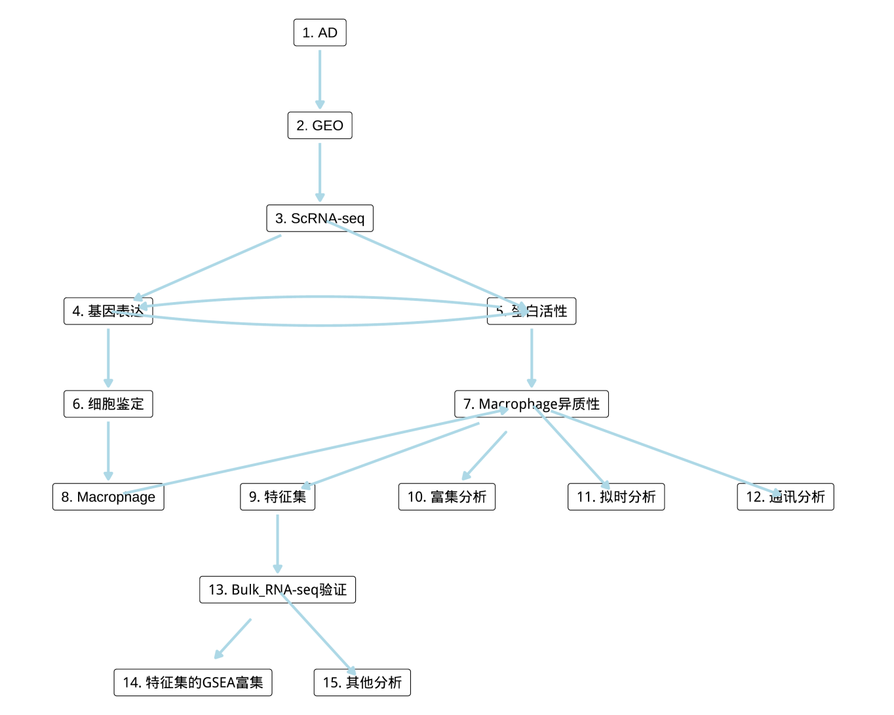

**Fig.** **1** Route

# 2 可行性

思路可借鉴 (2021, **IF:45.5**, Q1, Cell)4。

## 2.1 以 "Aortic dissection" AND "scRNA-seq" AND "macrophage" 搜索文献。

发现一篇相关文献。

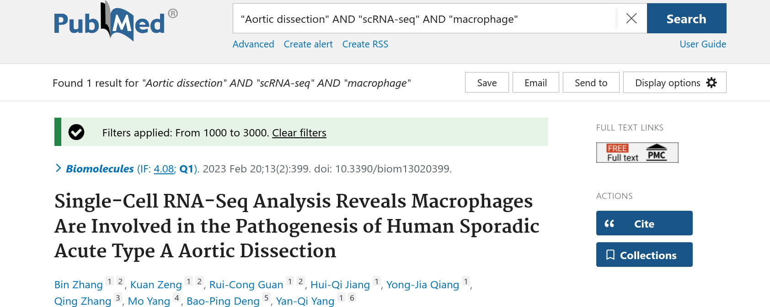

## 2.2 以 "Aortic dissection" AND "proteomics" 搜索文献。

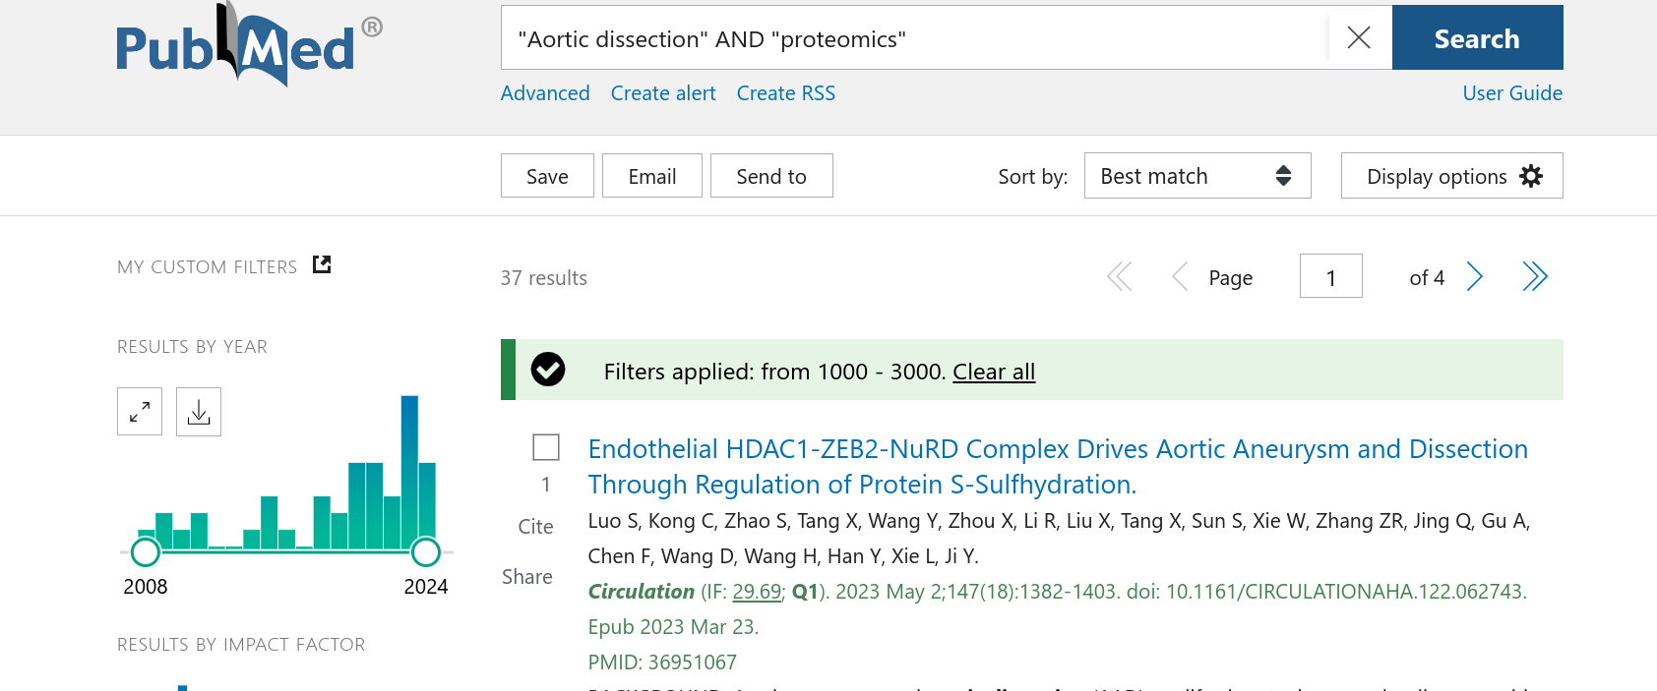

# 3 创新性

## 3.1 以 "Aortic dissection" AND "scRNA-seq" AND "proteins activity" 搜索文献。

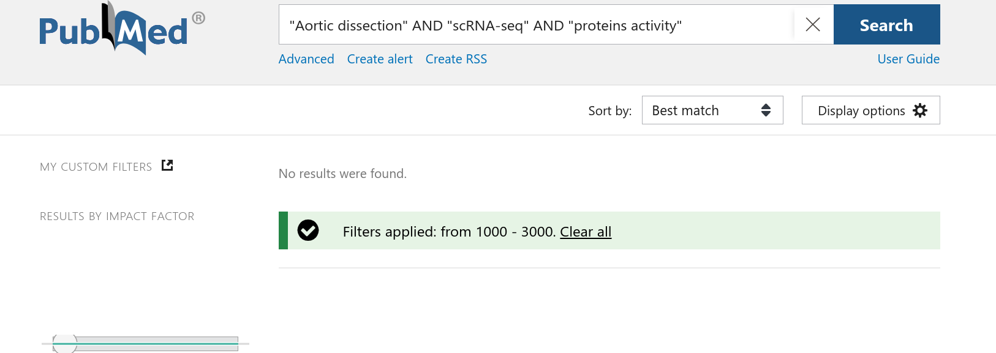

## 3.2 以 "Aortic dissection" AND "scRNA-seq" AND "proteomics" 搜索文献。

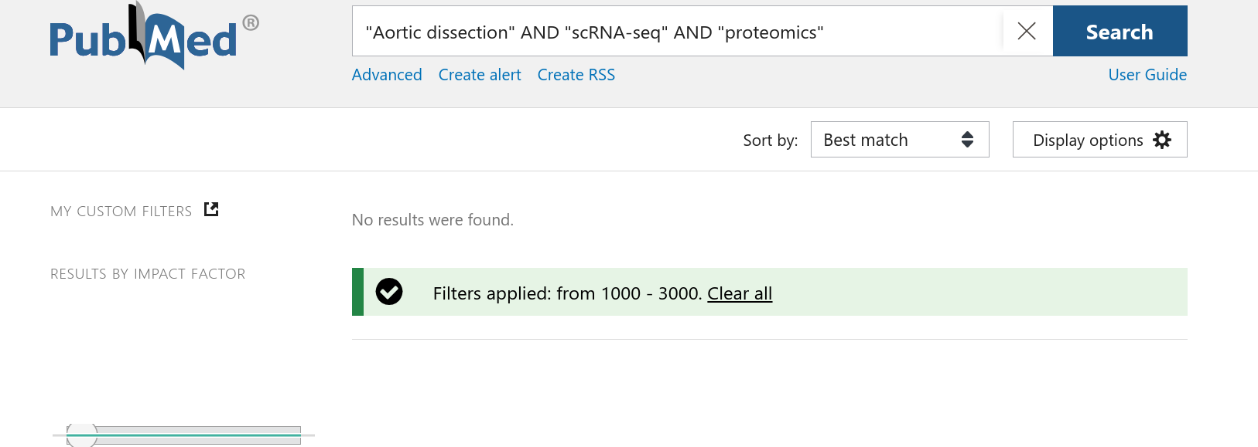

# 4 参考文献和数据集

## 4.1 数据分析平台

在 Linux pop-os x86_64 (6.9.3-76060903-generic) 上，使用 R version 4.4.2 (2024-10-31) (<https://www.r-project.org/>) 对数据统计分析与整合分析。

## 4.2 GSE 数据搜索 (Dataset: AD)

使用 Entrez Direct (EDirect) <https://www.ncbi.nlm.nih.gov/books/NBK3837/> 搜索 GEO 数据库 (esearch -db gds)，查询信息为: (Aortic dissection[Description]) AND ((1:1000[Number of Samples]) AND (Homo Sapiens[Organism]) AND (GSE[Entry Type]))。

## 4.3 GSE 数据搜索 (AD)

### 4.3.1 所有数据

* 与 scRNA-seq 相关的数据共 7 个，分别为: GSE189795, GSE254132, GSE224559, GSE222318, GSE207784, GSE213740, GSE155468。
* 未找到与 CITE-seq 相关的数据。
* 未找到与 Spatial Transcriptomics 相关的数据。
* 未找到与 16s RNA-seq 相关的数据。

### 4.3.2 分组信息

* GSE189795: acute thoracic aortic dissection patients (n = 5), healthy donors for heart transplantation (n = 4)
* GSE254132: ATAD (n = 3), NA (n = 3)
* GSE224559: mouse control (n = 1), mouse with dissection (n = 1), mouse without dissection (n = 1)
* GSE222318: Acute (n = 4), Chronic (n = 2), normal (n = 5), Subacute (n = 3)
* GSE207784: Aneurysm (n = 6), Control (n = 7)
* GSE213740: Normal (n = 3), sporadic type A aortic dissection (n = 6)
* GSE155468: Ascending thoracic aortic aneurysm (ATAA) (n = 8), Non-aneurysmal diseased control (n = 3)

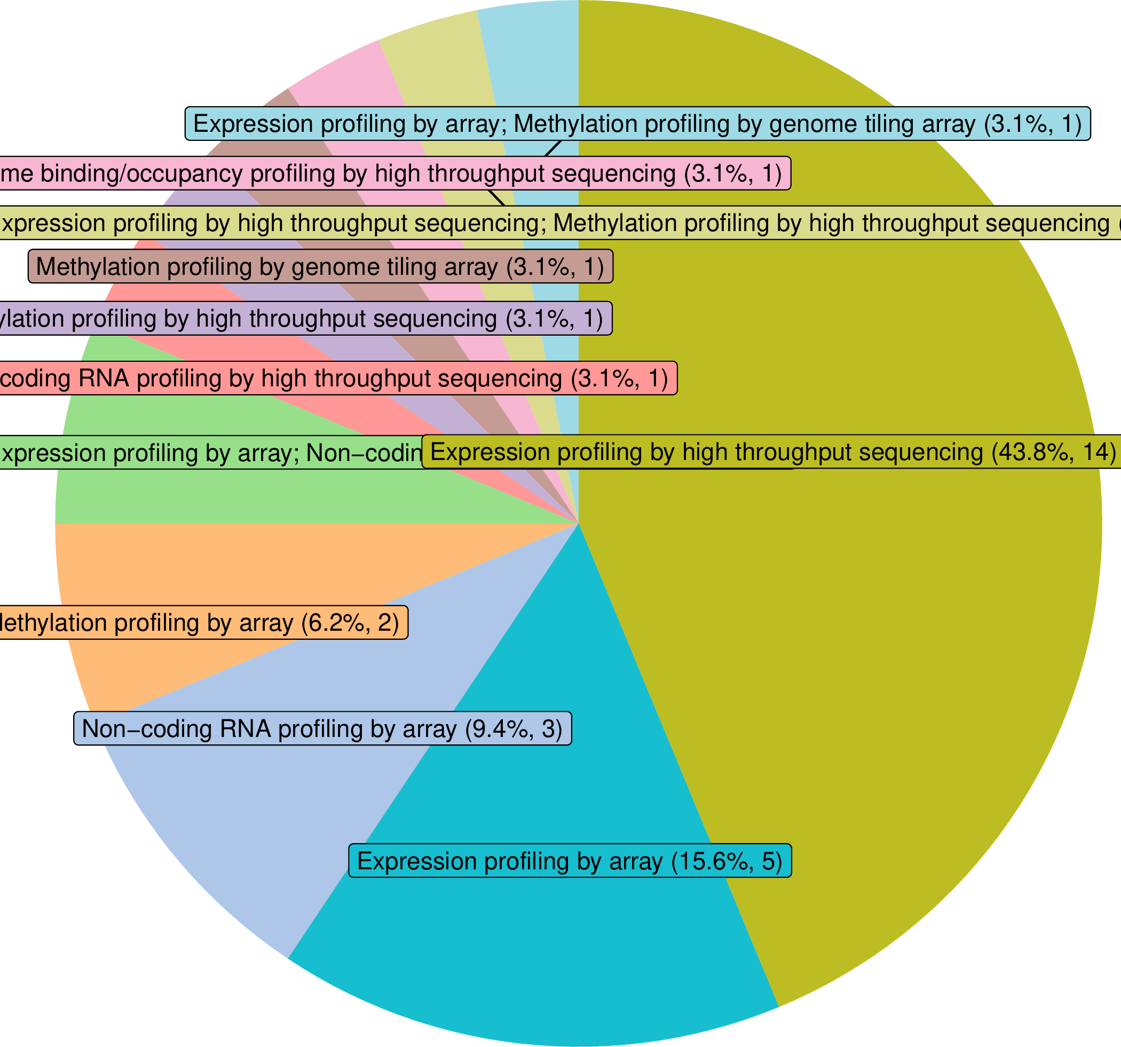

**Fig.** **2** AD All Gds Type

# Reference

1. Nienaber, C. A. *et al.* Aortic dissection. *Nature reviews. Disease primers* **2**, (2016).

2. Li, S., Fu, W. & Wang, L. Role of macrophages in aortic dissection pathogenesis: Insights from preclinical studies to translational prospective. *Science China. Life sciences* **67**, 2354–2367 (2024).

3. Rylski, B., Schilling, O. & Czerny, M. Acute aortic dissection: Evidence, uncertainties, and future therapies. *European heart journal* **44**, 813–821 (2023).

4. Obradovic, A. *et al.* Single-cell protein activity analysis identifies recurrence-associated renal tumor macrophages. *Cell* **184**, 2988–3005.e16 (2021).